Verkeersbesluit, gehandicaptenparkeerplaats, Lingehof, Beesd | 
Aanleiding
Er is een verzoek ingediend om een gehandicaptenparkeerplaats te realiseren nabij de Lingehof in Beesd.
Motivering
Bewoners van de Lingehof te Beesd hebben aan de gemeente aangegeven dat er behoefte is aan een algemene gehandicaptenparkeerplaats nabij de Lingehof. Het is wenselijk dat mindervalide bewoners de mogelijkheid hebben om op korte afstand te parkeren aangezien zij minder mobiel zijn. Door het realiseren van een gehandicaptenparkeerplaats wordt parkeergelegenheid gecreëerd voor mindervaliden op korte afstand van de Lingehof.
Juridische grondslag
Op grond van artikel 2 van de Wegenverkeerswet 1994 wordt uit oogpunt van de vrijheid van verkeer wordt dit verkeersbesluit genomen.Op grond van artikel 15, eerste lid, van de Wegenverkeerswet 1994 moet een verkeersbesluit worden genomen voor de plaatsing of verwijdering van de in artikel 12 van het Besluit administratieve bepalingen inzake het wegverkeer (BABW) genoemde verkeerstekens, alsmede voor onderborden voor zover daardoor een gebod of verbod ontstaat of wordt gewijzigd.
Overleg
Overeenkomstig artikel 24 van het Besluit Administratieve Bepalingen inzake het Wegverkeer (BABW) heeft overleg plaatsgevonden met de verkeersadviseur van politie-eenheid Oost Nederland, district Gelderland-Zuid. Hij bracht hierover een positief/negatief advies uit.
Bekendmaking
Dit besluit wordt op DATUM bekendgemaakt in de Staatscourant. Daarnaast wordt een mededeling geplaatst in het Nieuwsblad West Betuwe.
Bevoegdheid tot het nemen van het besluit
Op grond van artikel 18, eerste lid onder d, van de Wegenverkeerswet 1994 en het Mandaatbesluit West Betuwe 2019 van Burgemeester en Wethouders (10 januari 2019) is de Adviseur Verkeer en Vervoer bevoegd dit verkeersbesluit te nemen.
BESLUIT
Het college van burgemeester en wethouders besluit om op grond van vorenstaande overwegingen het volgende verkeersbesluit te nemen:
- Het aanwijzen van een algemene gehandicaptenparkeerplaats nabij Lingehof, Huis te Beesdlaan 39 Beesd, middels de plaatsing van het bord E6 uit bijlage 1 van het RVV 1990 en een kruis in het straatwerk.

Geldermalsen, 11 juni
Met vriendelijke groet,
namens burgemeester en wethouders van West Betuwe,

A. Rodenburg
Adviseur Verkeer & Vervoer,

Bijlage 1: Tekening verkeersbesluit gehandicaptenparkeerplaats Huis te Beesdlaan
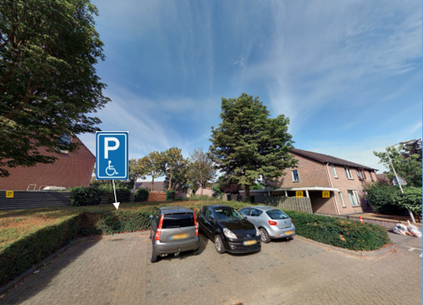
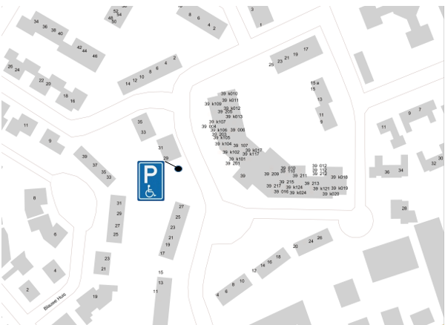

MEDEDELINGEN
In werking treding
Dit besluit treedt in werking op de dag na de bekendmaking hiervan in de Staatscourant.
Belanghebbenden kunnen binnen zes weken na de bekendmaking van dit besluit in de Staatscourant bezwaar maken bij burgemeester en wethouders, Postbus 112, 4190 CC Geldermalsen. Het bezwaarschrift moet de naam en het adres vermelden van degene die bezwaar maakt, zijn ondertekend en de datum vermelden waarop het is opgesteld. In het bezwaarschrift moet ook worden aangegeven tegen welk besluit bezwaar wordt gemaakt en waarom het bezwaar wordt gemaakt. Door het indienen van het bezwaarschrift wordt dit besluit niet opgeschort. Bij een spoedeisend belang kan degene die een bezwaarschrift heeft ingediend een voorlopige voorziening vragen aan de voorzieningenrechter van de rechtbank, sector bestuursrecht, Postbus 9030, 6800 EM Arnhem.
Bij het indienen van een verzoek om voorlopige voorziening moeten griffierechten worden betaald.

